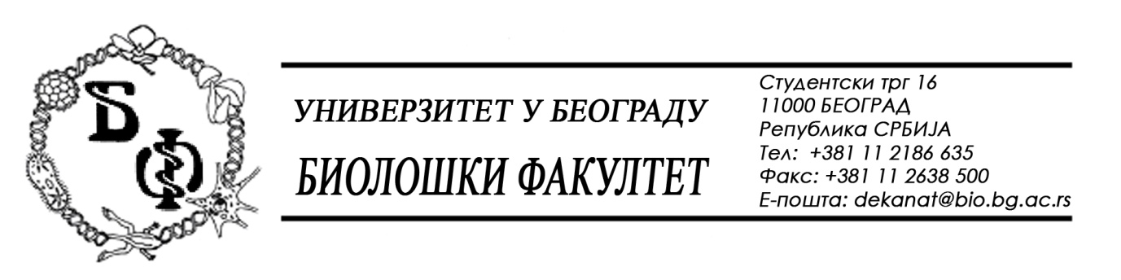

37 / 18 - 07.08.2015.

Na zahteve (pitanjа) potencijalnih ponuđača, ovim putem dostavljamo traženе odgovorе u vezi javne nabavke br. OP-1D / 2015 – Laboratorijska oprema.

Pitanje:

Vezano za javnu nabavku OP-1D/2015, za partiju br 5 - "Centrifuga sa hladjenjem - stona centrifuga sa hladjenjem namenjena rutinskom radu u laboratoriji", molimo da li je prihvatljivo ponuditi proizvod koji ne podleze direktivi za medicinske uredjaje ISO13485 uz odgovarajucu izjavu proizvodjaca?
Nas principal poseduje ostale zahtevane standarde, a centrifuge koje proizvodi su namenjene radu u laboratorijama, naucnoistrazivackim i obrazovnim ustanovama, a ne medicinskoj upotrebi, odnosno njegovi proizvodi nisu medicinska sredstva. Kako vasa ustanova ne spada u zdravstvene ustanove, smatramo da naveden zahtev bez potrebe ogranicava konkurenciju, a za vas povecava cenu proizvoda koji kupujete.
Predlazemo da razmotrite potrebu navedenog zahteva za standardom ISO 13485 za medicinske uredjaje za partiju br. 5, u skladu sa namenom uredjaja i vasom delatnosti.

Odgovor:

Prihvatljivo je ponuditi proizvod koji ne podleže direktivi za medicinske uređaje ISO 13485, odnosno Ponuđač nije u obavezi da dostavi fotokopije sertifikata / standarda.

Pitanje:

Postovani,obracamo Vam se sa pitanjem vezano za javnu nabavku OP-1D/2015, za lotove 6 i 7. Kao dodatne uslove za ucestvovanje na tenderu za lotove 6 i 7 naveli ste da treba dostaviti ISO 9001 i ISO13485 i CE sertifikat. Obzirom da se u lotovima 6 i 7 trazi oprema koja nije medicinsko sredstvo, ne podleze direktivi za medicinska sredstva ISO 13485, molimo Vas da razmotrite Vas zahtev da dostavljanje sertifikata ISO 13485 bude obavezan uslov.

Odgovor:

Kao i za prethodno pitanje – i za ove partije je prihvatljivo ponuditi proizvod koji ne podleže direktivi za medicinske uređaje ISO 13485, odnosno nije potrebno dostaviti fotokopiju sertifikata / standarda.

Kod dodatnih uslova za partije 5, 6 I 7 se izostavlja uslov „da proizvođač opreme poseduje standarde ISO 9011, ISO 13485 i CE sertifikat“.

U skladu sa odgovorima na ova pitanja, vrši se izmena Konkursne dokumentacije na stranama 10и, 31и i 39и i nove, izmenjene strane 10и, 31и i 39и, označene sa 10и2, 31и2 i 39и2 predstavljaju sastavni deo Konkursne dokumentacije i zamenjuju prethodne.

U Beogradu, 07.08.2015.

Univerzitet u Beogradu – Biološki fakultet

